**SURDOPEDIE úkol č. 3**

**Podívejte se na tento díl TKN z 20.2.2019** [**https://www.ceskatelevize.cz/porady/1096066178-televizni-klub-neslysicich/219562221800002/**](https://www.ceskatelevize.cz/porady/1096066178-televizni-klub-neslysicich/219562221800002/)

**Napište, s jakými pohledy na inkluzi dětí s vadou sluchu souhlasíte a s jakými ne, případně zaznamenejte své další postřehy.**

1. Pravidlo 1 – 3 – 6 znamená:

V 1 měsíci screening, ve 3 měsících objektivní vyšetření, v 6 měsících sluchadla

V 1 měsíci screening, ve 3 měsících sluchadla, v 6 měsících raná péče

V 1 měsíci diagnóza, ve 3 měsících sluchadla, v 6 měsících raná péče

1. Kostní sluchadlo pracuje na principu:
2. Převedení zvukové vlny na vibrace
3. Zesílení zvuku nad 60 dB
4. Přiřaďte k sobě typ sluchové vady a nejvhodnější kompenzační pomůcku:
5. Velká převodní vada sluchu a. kochleární implantát
6. Percepční nedoslýchavost b. sluchadla
7. Těžká percepční vada sluchu c. kostní sluchadlo BAHA
8. Jak dlouho by dítě **před kochleární implantací** mělo celodenně nosit sluchadla?
9. Cca 6 týdnů
10. Cca 6 měsíců
11. Cca 2 roky
12. Dostat kochleární implantát co nejrychleji by měli především:
13. Lidé, kteří náhle ohluchli
14. Neslyšící děti do 1 roku věku
15. Které z následujících bodů jsou **nezbytnými** **nebo velmi častými** důsledky **závažného sluchového postižení** u dětí (lze vybrat více možností):
16. Opožděný vývoj mluvené řeči
17. Nepřesná výslovnost
18. Kognitivní opoždění
19. Sociální opoždění
20. Funkční analfabetismus
21. Dítě s velmi těžkou vadou sluchu a kvalitní kompenzací je z hlediska vzdělávacích potřeb spíše:
22. Neslyšící
23. Sluchově postižené
24. neslyšící
25. Popište v bodech optimální komunikační vývoj malého dítěte s těžkou vadou sluchu a slyšícími rodiči
26. Popište v bodech optimální komunikační vývoj malého dítěte s těžkou vadou sluchu a Neslyšícími rodiči
27. Kdo byl průkopníkem používání znakového jazyka ve vzdělávání  neslyšících?____________
28. Jak se jmenuje nejznámější světová univerzita pro lidi s postižením sluchu?______________
29. Milánský kongres v září 1880 rozhodl, že neslyšící mají být vzděláváni primárně:
30. Orálně
31. Ve znakovém jazyce
32. Kombinací obou těchto metod
33. Pro které děti se sluchovým postižením **není** vhodná inkluze?
34. Do audiogramu zakreslete ztrátu vpravo 80-90-110-90 dB dB, vlevo 90-100-120-120 dB

Které z uší z tohoto audiogramu slyší lépe? 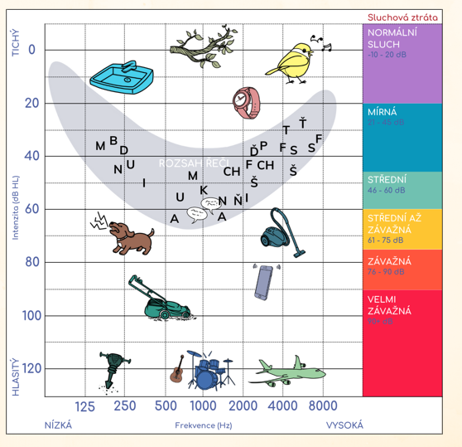

Slyší některé z těchto uší bez sluchadel šepot? Které?

Slyší některé z uší běžnou mluvenou řeč? Které?

Jaký typ kompenzace byste tomuto člověku doporučili?

1. Kochleární implantát oboustranně
2. Dvě sluchadla
3. Žádná kompenzace není potřeba
4. Jedno sluchadlo
5. Kochleární implantát jednostranně
6. Kombinaci sluchadlo a kochleární implantát